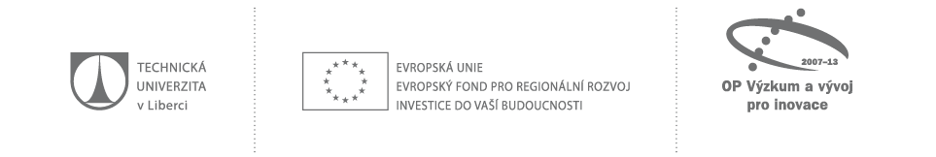

KRYCÍ LIST NABÍDKY
Název zakázky: Mobilní příčka
Název projektu: | V rámci projektu Operačního programu Výzkum a vývoj pro inovace „Centrum pro nanometeriály, pokročilé technologie a inovace“, reg. č. projektu CZ.1.05./2.1.00/01.0005
Zadavatel
Název: |  | Technická univerzita v Liberci
Sídlo: |  | Studentská 2, 461 17 Liberec 1
IČ: |  | 46747885
Osoba oprávněná jednat jménem zadavatele: |  | prof. Dr. Ing. Zdeněk Kůs, rektor
Pověřená osoba pro organizační zajištění zakázky: |  | Ing. Michala Paseková
Uchazeč
Název:
Sídlo:
tel.:
e-mail:
IČ: |  |  | DIČ:
Subjekt zapsaný v obchodním rejstříku: |  |  | ANO / NE
Osoba oprávněná jednat za zájemce:
NABÍDKOVÁ CENA
Cena zakázky celkem bez DPH |  |  | CELKOVÁ cena zakázky s DPH
Osoba oprávněná za uchazeče jednat
Podpis oprávněné osoby, razítko:
Titul, jméno, příjmení:
Funkce:

Nehodící se škrtněte

